
Кансультацыя для бацькоў
“Як дома прыцягуць увагу дзіцяці да пакаёвых раслін”.
У нашы дні цяжка знайсці дом, у якім не было б пакаёвых раслін.
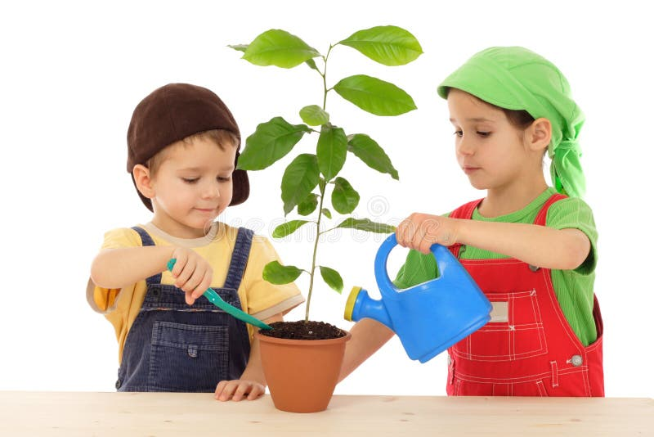
Правільна арганізаваная дзейнасць дзяцей з пакаёвымі раслінамі пашырае іх яўленні пра разнастайнасць раслін, прывівае навыкі догляду, развівае назіральнасць, выхоўвае беражлівыя адносіны да прыроды, спрыяе эстэтычнаму ўспрыманню навакольнага свету.
Як можна дома прыцягнуць дзяцей ад 3 да 4 гадоў да дагляду пакаёвых раслін:
Дзіцяці неабходна даць магчымасць назіраць за раслінамі, пазнаваць ад вас, што яны жывыя, бачыць ваш прыклад беражлівага стаўлення да іх, разумець, што расліны маюць патрэбу ў нашым клопаце;
Прыцягваць дзіця да працы па доглядзе пакаёвых раслін трэба тады, калі яно праяўляе жаданне; прымушаць дзіця даглядаць расліны не трэба;
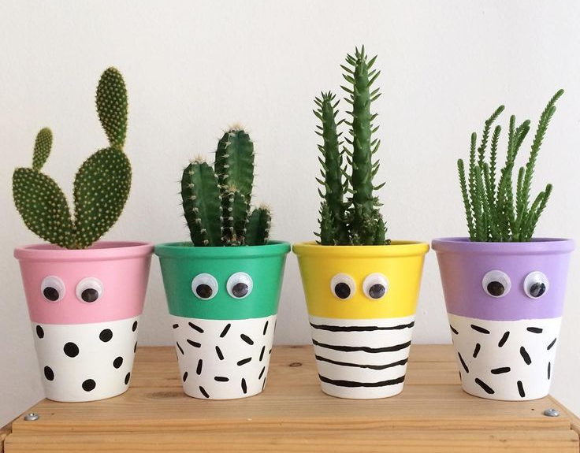
Прыцягнуць увагу дзяцей да пакаёвых раслін вам дапамогуць простыя, але заўсёды эфектыўныя гульнявыя метады. Напрыклад, разам з дзецьмі зрабіце з прыроднага матэрыялу (шышкі, жалуды) пацешнага чалавечка, або вылепіце з пластыліну звярка, замацуйце яго на драўляную шпажку і “пасяліце” ў вазоне з пакаёвай раслінай. Можна прыдумаць цікавую гісторыю пра тое, чаму яму вельмі спадабалася менавіта гэтая пакаёвая расліна і чаму ён з ёй будзе сябраваць. Такі памочнік падкажа дзеткам, што пара паліць расліну, ці ён аднойчы папросіць падрыхліць глебу, або выцерці з лісточкаў пыл;
Выкарыстоўваючы такую асаблівасць дзяцей, як анімізм (успрыманне прыродных аб’ектаў “на роўных”), варта паспрабаваць разам з дзецьмі прыдумаць імёны для вашых пакаёвых раслін. Тады яны набудуць для дзяцей асаблівае значэнне;
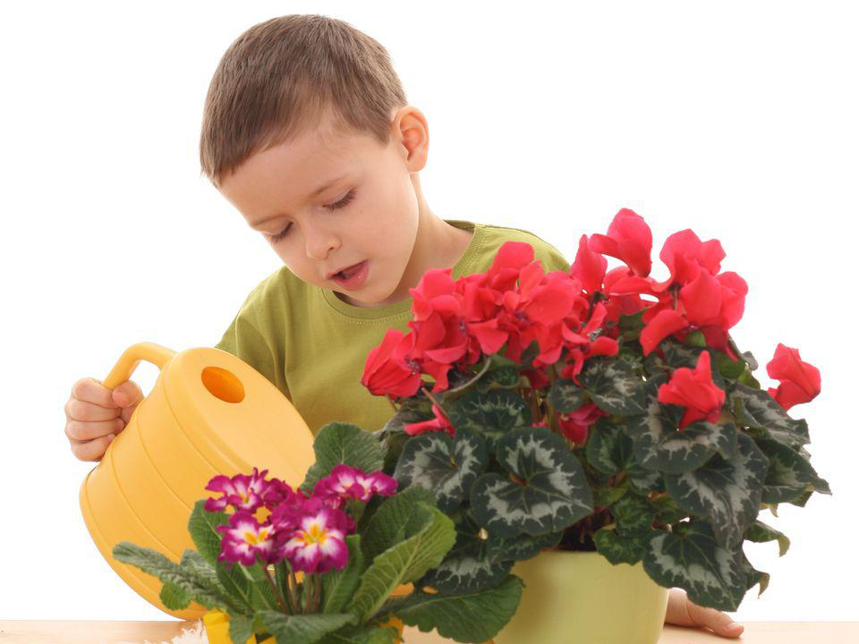
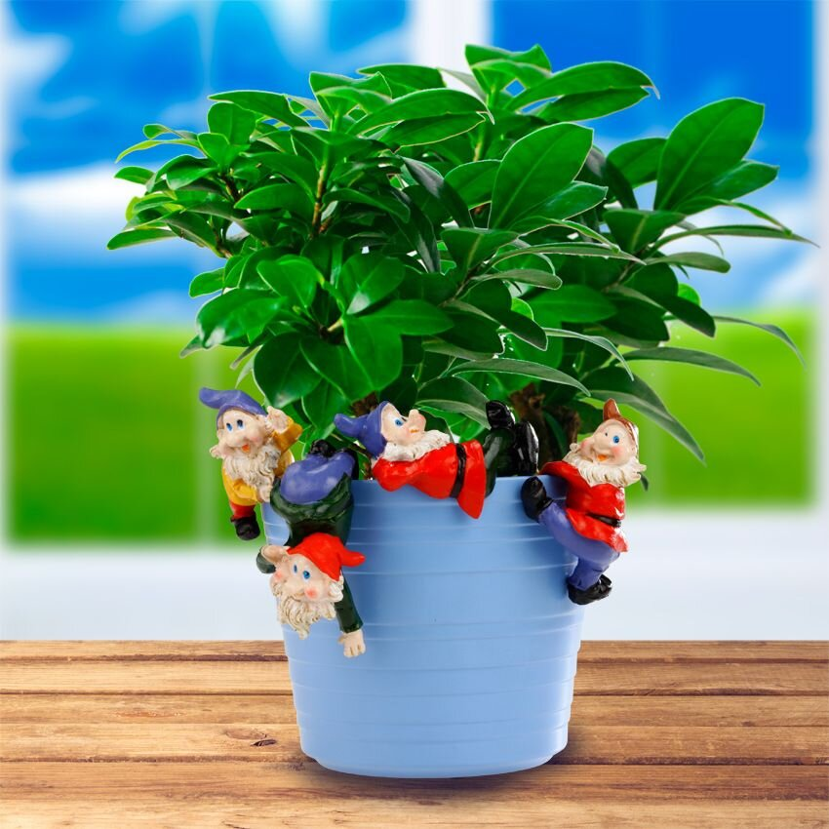
Звярнуць увагу дзяей на тое, што для кожнай пакаёвай расліны вазон з глебай – гэта яго домік. Разам з дзецьмі вы можаце ўпрыгожваць вазоны да свята. Гэта могуць быць каляндарныя святы або прыдуманыя вамі, напрыклад “Дзень нараджэння агеньчыка”. Для ўпрыгожвання вам спатрэбіцца любы матэрыял, скотч і фантазія. Крыху цярпення і вазон у пакаёвай расліны ператворыцца ў сапраўдны твор мастацтва. Трэба разам з дзецьмі прадумаць і тое, як будуць размяшчацца дэталі ўпрыгожвання, каб яны не перашкаджалі паліванню і не намоклі ў працэсе. Да расліны ў такім вазоне дзеці праявяць значна больш увагі, бо яны будуць бачыць вынік сваёй працы;
Заўсёды трэба помніць пра мэту прыцягнення ўвагі дзяцей да пакаёвых раслін – гэта не толькі азнаямленне, але і выхаванне беражлівых адносін да іх. Заўсёды выяўляйце шчыры клопат пра расліны, бо яны жывыя, трывогу за стан расліны, калі яна захварэла, і ніколі не дапускайце гібелі расліны. Таму што атрыманы дзіцём маральны вопыт намнога важнейшы пэўнай колькасці ўяўленняў пра прыроду.
